E-mail: yernar.arif@gmail.com

Тел: +77016644344

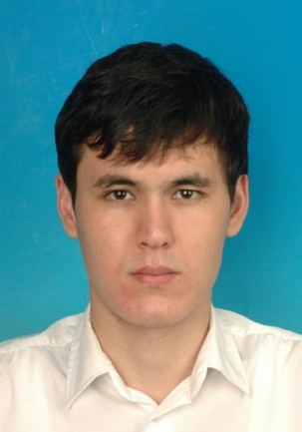
О себе  Образование  Дополнительные курсы  Опыт  Знание компьютера  Знание языков | - Дата рождения: 07.06.1989  - Семейное положение: не женат  - Национальность: казах  - Личные качества: коммуникабельность, дисциплинированность, быстрая адаптация к новой среде, способен брать на себя ответственность и работать в сложных условиях в команде и самостоятельно под минимальным контролем, владение иностранными языками.  2012-2014 – Магистр В Области Исламских Финансов (MIFP)  Магистр в области Исламского финансирования от Международного Центра по Исламским Финансам (INCEIF), имеющего непосредственную поддержку от Центрального Банка Малайзии (Bank Negara Malaysia).  Место обучения: Куала Лумпур, Малайзия.  2007-2011 – Степень Бакалавра  Окончил Египетский Университет Исламской Культуры по специалиальности «Иностранные языки» (Языки: Английский и Арабский).  Место обучения: Алматы, Казахстан.  2010 г. Практический курс арабского языка при университете Аль-Азхар  Александрия, Египет  С апреля 2015 года  ОЮЛ Ассоциация развития исламских финансов  Позиция: Менеджер образовательного комитета  - Проведение периодических семинаров и тренингов по исламским финансам в различных университетах Казахстана  - Участник 12-го саммита IFSB  - Участник разработки первой брошюры в Казахстане по исламским финансам  - Участник встреч с разными финансовыми учреждениями, в том числе и с зарубежными, такие как Shariah Review Bureau, AAOIFI  - Проведение периодических семинаров и тренингов по исламским финансам в академии РФЦА  - Лектор летней школы по исламским финансам (Алматы, 2015)  Продвинутый пользователь  Казахский, Русский, Английский и Арабский.
Цель | Достичь положения ценного сотрудника Вашего Отдела кадров, где я могу максимально использовать свои достижения, навыки, энергию и талант.
Отзывы и рекомендации | Рекомендательные письма можно запросить по ниже указанным электронным адресам:  Prof. Dr. Syed Abdul Hamid Aljunid  Professor, International Centre for Education in Islamic Finance (INCEIF)  Email: shamid@inceif.org  Phone: +603 7651 4180  Mujtaba Khalid  Senior Associate UKIFC, Assistant Professor COMSATS Centre for Islamic Finance  Email: mkhalid@ukfic.com  Phone: +447735541706

